Филиал федерального государственного бюджетного образовательного учреждения
высшего образования
«Национальный исследовательский университет «МЭИ»
в г. Смоленске

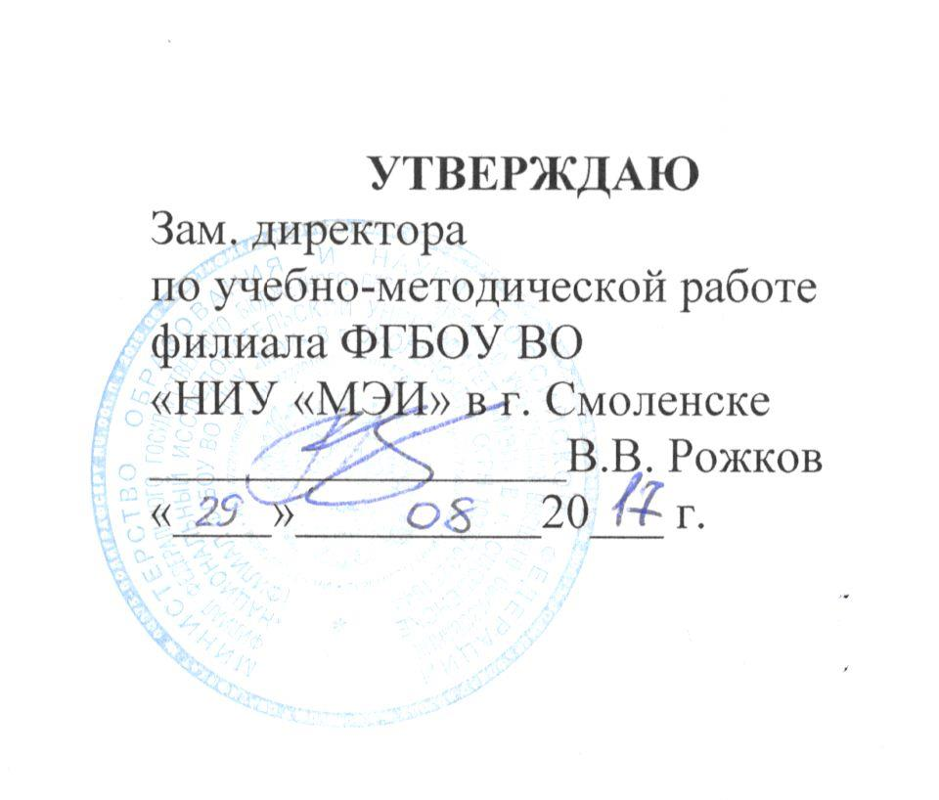

УТВЕРЖДАЮ
Зам. директора
по учебно-методической работе
филиала ФГБОУ ВО
«НИУ «МЭИ» в г. Смоленске
_________________В.В. Рожков
«____»__________20___ г.

РАБОЧАЯ ПРОГРАММА ДИСЦИПЛИНЫ

Высшая математика

^{(наименование дисциплины)}

Направление подготовки (специальность): 13.03.01 «Теплоэнергетика и теплотехника»

Профиль: «Энергообеспечение предприятий»

Уровень высшего образования: бакалавриат

Нормативный срок обучения: 5 лет

Форма обучения: заочная

Год набора: 2017

Смоленск
Программа составлена с учетом ФГОС ВО по направлению подготовки / специальности 13.03.01 «Теплоэнергетика и теплотехника», утвержденного приказом Минобрнауки России от «_01_» _октября_ 2015 г. № _1081_

Программу составил:

_______________ _к.ф.-м.н., доцент_ _Винокурова А.С._
подпись ФИО
«26» июня 2017 г.

Программа обсуждена и одобрена на заседании кафедры «Высшей математики»
«28» июня 2017 г., протокол № _6_

Заведующий кафедрой «Высшей математики»:


_______________ _В.Н. Денисов _
подпись ФИО
«28» июня 2017 г.

Согласовано:

Заведующий кафедрой промышленной теплоэнергетики:

_______________ _В.А. Михайлов_
подпись ФИО
«_02_» _июля_ 2017 г.

РПД адаптирована для лиц с ограниченными возможностями здоровья и инвалидов

Ответственный в филиале по работе

с ЛОВЗ и инвалидами

_______________ _зам. начальника УУ_ _Е.В. Зуева_
подпись ФИО
«_02_» _июля_ 2017 г.
1. ЦЕЛИ И ЗАДАЧИ ОСВОЕНИЯ ДИСЦИПЛИНЫ

Цель освоения дисциплины является формирование знаний, умений и навыков в области теоретических основ высшей математики, современных методов решения задач, практических методов их применения при изучении общеинженерных и специальных дисциплин, использованию знаний, полученных в результате фундаментальной подготовки по высшей математике, в общих профессиональных дисциплинах, для решения практических инженерных задач, связанных с расчетом параметров и режимов элементов конструкций изделий машиностроения.
Задачи: изучение понятийного аппарата высшей математики, основных теоретических положений и методов, привитие навыков применения теоретических знаний для решения практических задач.

2. МЕСТО ДИСЦИПЛИНЫ В СТРУКТУРЕ ОП ВО

Дисциплина «Высшая математика» относится к обязательной части программы.
Для изучения данной дисциплины необходимы знания, умения и навыки, формируемые базовым средним образованием.
Знания, умения и навыки, полученные студентами в процессе изучения данной дисциплины, являются базовыми для изучения следующих дисциплин:
Физика;
Химия;
Теоретическая механика;
Физико-химические основы подготовки воды и топлива.

3. ТРЕБОВАНИЯ К РЕЗУЛЬТАТАМ ОСВОЕНИЯ ДИСЦИПЛИНЫ

Освоение дисциплины направлено на формирование элементов следующих компетенций в соответствии с ФГОС ВО и ОП ВО по данному направлению подготовки:

Перечень планируемых результатов обучения по дисциплине (модулю), соотнесенных с индикаторами достижения компетенций

Компетенция | Индикаторы достижения компетенций | Результаты обучения
ОПК-2. Способен применять соответствующий физико-математический аппарат, методы анализа и моделирования, теоретического и экспериментального исследования при решении профессиональных задач | ОПК-2.1 Использует возможности соответствующего физико-математического аппарата при решении профессиональных задач | Знает: основные математические модели; структуру современной математики; методологию, методы и приёмы проведения количественного анализа и моделирования поведения технических систем, событий и процессов.  Умеет: использовать математический язык и математическую символику при построении математических моделей.  Владеет: математическими, статистическими и количественными методами решения типовых математических задач.
 | ОПК-2.2 Применяет методы анализа и моделирования при решении профессиональных задач | Знает: основные математические методы анализа, моделирования и решения задач прикладного характера;  Умеет: поставить задачу на математическом языке, произвести анализ данных, выбрать математический метод и произвести расчет, проанализировать полученные результаты.  Владеет: навыками применения математических методов, технологий при решении задач в профессиональной деятельности.

4. Структура и СОДЕРЖАНИЕ дисциплины

Структура дисциплины:

Обозначения:
Виды промежуточной аттестации (виды контроля):
Экз - экзамен;
ЗаО - зачет с оценкой;
За – зачет;
Виды работ:
Контакт. – контактная работа обучающихся с преподавателем;
Лек. – лекционные занятия;
Лаб.– лабораторные работы;
Пр. – практические занятия;
КРП – курсовая работа (курсовой проект);
РГР – расчетно-графическая работа (реферат);
СР – самостоятельная работа студентов;
з.е.– объем дисциплины в зачетных единицах.

Содержание дисциплины:

№ | Наименование видов занятий и тематик, содержание
1 | лекционные занятия 12 шт. по 2 часа:  Лекция 1.  Тема 1. Элементы линейной алгебры  Матрицы. Основные понятия. Действия над матрицами. Определители. Основные понятия. Свойства определителей. Невырожденные матрицы. Основные понятия. Обратная матрица. Ранг матрицы. Системы линейных уравнений. (1 час).  Тема 2.Элементы векторной алгебры.  Векторы. Основные понятия. Линейные операции над векторами. Проекция вектора на ось. Разложение вектора по ортам координатных осей. Модуль вектора. Направляющие косинусы. Действия над векторами заданными проекциями. Скалярное произведение и его свойства. Некоторые приложения скалярного произведения. Векторное произведение и его свойства. Некоторые приложения векторного произведения. Смешанное произведение и его свойства. Некоторые приложения смешанного произведения. (1 час)  Лекция 2.  Тема 3.Аналитическая геометрия на плоскости и в пространстве  Система координат на плоскости. Уравнение прямой на плоскости. Основные задачи. Линии второго порядка. Окружность. Эллипс. Гипербола. Парабола. Общее уравнение линий второго порядка. Аналитическая геометрия в пространстве. Прямая и плоскость. Аналитическая геометрия в пространстве. Поверхности второго порядка. (2 часа)  Лекция 3.  Тема 4. Пределы  Введение в математический анализ. Функция и ее основные свойства. Числовые последовательности. Предел числовой последовательности. Свойства пределов. Бесконечно малые последовательности. Бесконечно большие последовательности. Связь между бесконечно большими и бесконечно малыми последовательностями. Предельный переход в неравенство. Замечательные пределы. Последовательность и ее подпоследовательность. Предел функции в точке. Теоремы о свойствах пределов функции. Сравнение бесконечно малых функций. Первый, второй замечательные пределы. Таблица эквивалентности. Предел степенно-показательной функции. Непрерывные функции. Арифметические операции над непрерывными функциями. Точки разрыва и их классификация. Локальные свойства функций непрерывных в точке. Свойства функций непрерывных на отрезке. Существование и непрерывность обратной функции. (2 часа)  Лекция 4.  Тема 5. Производные  Задачи приводящие к дифференциальному исчислению.Определение производной. Механический и геометрический смысл производной. Свойства производных. Производная сложной функции. Производная обратной функции. Логарифмическое дифференцирование. Производная степенно-показательной функции. Производная функции, заданной параметрически. Дифференцируемость функции. Дифференциал. Геометрический смысл дифференциала функции. Применение дифференциалов в приближенных вычислениях. Производные и дифференциалы высших порядков. Основные теоремы дифференциального исчисления. Правило Лопиталя. Раскрытие некоторых неопределенностей.(2 часа)  Лекция 5.  Тема 6. Графики  Формула Тейлора. Исследование функции на монотонность. Исследование функции на экстремум. Наименьшее и наибольшее значение функции. Направление выпуклости и точки перегиба графика. Асимптоты графика функции. (1 час)  Тема 7. Неопределенный интеграл  Первообразная. Таблица интегралов. Свойства линейности неопределенного интеграла. Замена переменной в неопределенном интеграле. Метод интегрирования по частям. Интегрирование рациональных функций. Интегрирование тригонометрических выражений. Интегрирование иррациональностей. (1 час)  Лекция 6.  Тема 8. Определенный интеграл  Интегральные суммы. Определенный интеграл. Условия интегрируемости. Геометрический смысл определенного интеграла. Основные свойства определенного интеграла. Формула Ньютона-Лейбница. Методы вычислений определенного интеграла. Полярные координаты на плоскости. Площадь криволинейного сектора. Кубируемость, вычисление объемов тел. Объем тела вращения. Принцип Кавальери. Длина дуги кривой в параметрической форме. Длина дуги кривой в полярной системе координат. Несобственные интегралы. (2 часа)  Лекция 7.  Тема 9. Функции нескольких переменных.  Функции нескольких переменных. Понятие предела. Непрерывность. Производные и дифференциалы функции нескольких пременных. Касательная плоскость и нормаль к поверхности. Экстремум функции двух переменных. (2 часа)  Лекция 8.  Тема 10.Дифференциальные уравнения  Общие сведения о дифференциальных уравнениях. Дифференциальные уравнения первого порядка. Уравнения с разделяющимися переменными. Однородные дифференциальные уравнения. Линейные уравнения. Уравнения Я. Бернулли. Уравнение в полных дифференциалах. Дифференциальные уравнения высших порядков. Уравнения, допускающие понижение порядка. Линейные однородные дифференциальные уравнения второго и более высокого порядков с постоянными коэффициентами. Линейные неоднородные дифференциальные уравнения. Системы линейных дифференциальных уравнения (2 часа)  Лекция 9.  Тема 11.Двойной и тройной интегралы  Двойной интеграл. Тройной интеграл. Приложения двойных и тройных интегралов. (1 час)  Тема 12.Криволинейные и поверхностные интегралы  Криволинейные интегралы. Поверхностные интегралы. (1 час)  Лекция 10.  Тема 13. Элементы теории поля.  Основные понятия теории поля. Скалярное произведение. Производная по направлению. Градиент. Векторное поле. Поток поля. Дивергенция поля. Формула Остроградского-Гаусса. Циркуляция поля. Ротор поля. Формула Стокса.(1 час)  Тема 14. Числовые ряды  Понятие ряда. Необходимое условие сходимости. Теоремы сравнения. Достаточные признаки сходимости. Знакочередующиеся и знакопеременные ряды. (1 час)  Лекция 11.  Тема 15. Степенные ряды.  Функциональные ряды. Степенные ряды. Ряды Тейлора и Маклорена. (1 час)  Тема 16. Ряды Фурье.  Ряды Фурье. (1 час)  Лекция 12.  Тема 16. Комплексный анализ.  Понятие комплексной плоскости. Действия над комплексными числами. Основные элементарные функции комплексного анализа. Решение уравнений и неравенств в комплексном анализе. Дифференцирование функций комплексного переменного. Условие Даламбера-Эйлера. Аналитическая функция. Дифференциал. Геометрический смысл модуля и аргумента производной. Понятие о конформном отображении. Интегрирование функций комплексного переменного. Теорема Коши. Формула Ньютона-Лейбница. Интеграл Коши. Интегральная формула Коши. Числовые ряды. Степенные ряды. Ряды Тейлора. Ряды Лорана. Нули аналитической функции. Особые точки. Вычеты. Приложение вычетов к вычислению интегралов. (2 часа)
2. | практические занятия 12 шт. по 2 часа:  Практическое занятие №1.  Тема 1. Элементы линейной алгебры  Действия над матрицами. Определители. Решение линейных систем уравнений (2 часа)  Практическе занятие №2.  Тема 2.Элементы векторной алгебры.  Исследование линейной зависимости векторов. Угол между векторами.работа постоянной силы. Нахождение площади параллелограмма и треугольника. Определение момента силы относительно точки. Нахождение линейной скорости вращения. Определение объемов параллелепипеда и треугольной пирамиды. (2 часа)  Практическое занятие №3.  Тема 3.Аналитическая геометрия на плоскости и в пространстве  Аналитическая геометрия на плоскости. Кривые второго порядка. Аналитическая геометрия в пространстве. Прямая и плоскость. Поверхности второго порядка. (2 часа)  Практическое занятие №4.  Тема 4. Пределы  Нахождение предела по определению. Вычисление пределов числовых последовательностей Вычисление пределов функции. Непрерывность. Точки разрыва (2 часа).  Практическое занятие №5.  Тема 5. Производные  Определение производной. Геометрический и физический смыслы производной. Понятие дифференциала Логарифмическое дифференцирование. Производная степенно-показательной функции. Производная функции, заданной параметрически. Правило Лопиталя. (1 час).  Тема 6. Графики  Отыскание наименьшего и наибольшего значений. Асимптоты. Исследование функции. Полное исследование функции и построение графиков. (1 час)  Практическое занятие №6.  Тема 7. Неопределенный интеграл  Таблица интегралов. Замена переменной. Интегрирование по частям. Интегрирование рациональных выражений. Интегрирование тригонометрических выражений. Интегрирование иррациональных выражений. (1 час)  Тема 8. Определенный интеграл  Вычисление определенных интегралов Приложения определенного интеграла. Несобственные интегралы. (1 час)  Практическое занятие №7.  Тема 9. Функции нескольких переменных.  Функции нескольких переменных. Понятие предела. Непрерывность. Производные и дифференциалы функции нескольких переменных. Касательная плоскость и нормаль к поверхности. Экстремум функции двух переменных. (2 часа).  Практическое занятие №8.  Тема 10.Дифференциальные уравнения  Дифференциальные уравнения первого порядка. . Уравнения с разделяющимися переменными. Однородные дифференциальные уравнения. Линейные уравнения. Уравнения Я. Бернулли. Уравнение в полных дифференциалах. Линейные неоднородные дифференциальные уравнения. (2 часа)  Практическое занятие №9.  Тема 11.Двойной и тройной интегралы  Двойной интеграл. Замена переменной в двойном интеграле. Тройной интеграл. Приложения двойных и тройных интегралов. (1 час)  Тема 12.Криволинейные и поверхностные интегралы  Криволинейные интегралы. Поверхностные интегралы. (1 час)  Практическое занятие №10.  Тема 13. Элементы теории поля.  Основные понятия теории поля. Скалярное произведение. Производная по направлению. Градиент. Векторное поле. Поток поля. Дивергенция поля. Формула Остроградского-Гаусса. Циркуляция поля. Ротор поля. Формула Стокса.(2 часа)  Практическое занятие №11.  Тема 14. Числовые ряды  Проверка сходимости по определению. Необходимое условие сходимости. Теоремы сравнения. Достаточные признаки сходимости. Знакопеременные ряды. (1 час)  Тема 15. Степенные ряды. Ряды Фурье.  Функциональные ряды. Степенные ряды. Ряды Тейлора и Маклорена. Ряды Фурье. (1 час)  Практическое занятие №12.  Тема 16. Комплексный анализ.  Понятие комплексной плоскости. Действия над комплексными числами. Основные элементарные функции комплексного анализа. Решение уравнений и неравенств в комплексном анализе. Дифференцирование функций комплексного переменного. Интегрирование функций комплексного переменного. Числовые ряды. Степенные ряды. Ряды Тейлора. Ряды Лорана. Нули аналитической функции. Особые точки. Вычеты. Приложение вычетов к вычислению интегралов. (2 часа)
3 | Лабораторные работы  Лабораторная работа №1. Элементарные вычисления. Решение уравнений и неравенств  Построение графиков.Циклы. Матрицы и векторы (2 часа)  Лабораторная работа №2. Кривые и поверхности второго порядка. Пределы и производные. Исследование функции. Интегрирование (2 часа)
4 | РГР по темам 1-16
5 | Самостоятельная работа студентов ведется по темам:  Тема 1. Элементы линейной алгебры  Тема 2.Элементы векторной алгебры.  Тема 3.Аналитическая геометрия на плоскости  Тема 4. Аналитическая геометрия в пространстве  Тема 5. Пределы  Тема 6. Производные  Тема 7. Графики  Тема 8. Комплексные числа  Тема 9. Неопределенный интеграл  Тема 10. Определенный интеграл  Тема 11. Функции нескольких переменных.  Тема 12.Дифференциальные уравнения  Тема 13.Двойной и тройной интегралы  Тема 14.Криволинейные и поверхностные интегралы  Тема 15. Элементы теории поля.  Тема 16. Числовые ряды  Тема 17. Степенные ряды  Тема 18. Ряды Фурье. Интеграл Фурье.  Тема 19. Комплексный анализ.

Текущий контроль: устный опрос при проведении практических занятий, решение задач около доски. Проведение контрольных работ в конце каждого семестра.

5. ОБРАЗОВАТЕЛЬНЫЕ ТЕХНОЛОГИИ

Таблица - Образовательные технологии, используемые при реализации различных видов учебной занятий по дисциплине
№ п/п | Виды учебных занятий | Образовательные технологии
 | Лекции | Классическая (традиционная, информационная) лекция  Интерактивная лекция (лекция-визуализация)  Индивидуальные и групповые консультации по дисциплине
 | Практические занятия | Технология обучения на основе решения задач и выполнения упражнений  Технология развития критического мышления: метод контрольных вопросов
 | Самостоятельная работа студентов (внеаудиторная) | Информационно-коммуникационные технологии (доступ к ЭИОС филиала, к ЭБС филиала, доступ к информационно-методическим материалам по дисциплине)
 | Контроль (промежуточная аттестация: зачет или экзамен) | Технология устного опроса  Технология письменного контроля, в том числе тестирование  Рейтинговая система контроля

6. ОЦЕНОЧНЫЕ МАТЕРИАЛЫ ДЛЯ ТЕКУЩЕГО КОНТРОЛЯ И
ПРОМЕЖУТОЧНОЙ АТТЕСТАЦИИ – ДЛЯ ОЦЕНКИ КАЧЕСТВА ОСВОЕНИЯ ДИСЦИПЛИНЫ

К промежуточной аттестации студентов по дисциплине могут привлекаться представители работодателей, преподаватели последующих дисциплин, заведующие кафедрами.
Оценка качества освоения дисциплины включает как текущий контроль успеваемости, так и промежуточную аттестацию.

Экзаменационная программа дисциплины «Высшая математика»
- Матрицы. Основные понятия. Действия над матрицами.
- Определители. Основные понятия. Свойства определителей.
- Невырожденные матрицы. Обратная матрица. Ранг матрицы.
- Системы линейных уравнений. Основные понятия. Теорема Кронекера-Капелли.
- Решение систем линейных уравнений. Формулы Крамера. Метод Гусса.
- Системы линейных однородных уравнений.
- Векторы основные понятия. Линейные операции над векторами.
- Проекция вектора на ось. Разложение вектора по ортам координатных осей. Модуль вектора. Направляющие косинусы. Действия над векторами, заданными проекциями.
- Скалярное произведение векторов и его свойства. Выражение скалярного произведения через координаты. Некоторые приложения скалярного произведения.
- Векторное произведение.
- Смешанное произведение.
- Система координат на плоскости. Декартовая система координат. Полярная система координат.
- Основные приложения метода координат на плоскости. Расстояние между двумя точками. Деление отрезка в данном отношении. Площадь треугольника.
- Преобразование системы координат. Параллельный перенос системы координат. Поворот осей координат.
- Линии на плоскости. Уравнение линии в декартовой системе координат. Уравнение линии в полярной системе координат. Параметрическое уравнение линии. Векторное уравнение. Соответствующие примеры.
- Уравнение прямой на плоскости. Уравнение прямой с угловым коэффициентом. Общее уравнение прямой. Уравнение прямой, проходящей через данную точку в данном направлении. Уравнение прямой, проходящей через две точки. Уравнение прямой в отрезках.
- Основные задачи, связанные прямой линией на плоскости. Угол между двумя прямыми. Параллельность и перпендикулярность двух прямых. Расстояние от точки до прямой.
- Окружность.
- Эллипс. Каноническое уравнение эллипса. Исследование формы эллипса по его уравнению.
- Гипербола. Каноническое уравнение гиперболы. Исследование формы гиперболы по ее уравнению. Асимптоты гиперболы. Уравнение равносторонней гиперболы, асимптотами которой служат оси координат.
- Парабола. Каноническое уравнение параболы. Исследование форм параболы по ее уравнению.
- Общее уравнение линий второго порядка.
- Уравнение плоскости в пространстве. Уравнение плоскости, проходящей через данную точку перпендикулярно данному вектору. Общее уравнение плоскости. Уравнение плоскости, проходящей через три точки. Уравнение плоскости в отрезках
- Плоскость основные задачи. Угол между двумя плоскостями. Условия параллельности и перпендикулярности двух плоскостей. Расстояние от точки до плоскости.
- Уравнение прямой в пространстве. Параметрическое задание прямой. Каноническое уравнение прямой. Уравнение прямой в пространстве, проходящей через две точки. Общее уравнение прямой.
- Прямая линия в пространстве. Угол между прямыми. Условия параллельности и перпендикулярности прямых. Условие, при котором две прямые лежат в одной плоскости.
- Прямая и плоскость в пространстве. Основные задачи. Угол между прямой и плоскостью. Условия параллельности и перпендикулярности прямой и плоскости.
- Цилиндрические поверхности. Круговой цилиндр. Эллиптический цилиндр. Гиперболический цилиндр. Параболический цилиндр.
- Поверхности вращения. Конические поверхности.
- Канонические уравнения поверхностей второго порядка. Эллипсоид. Однополостный гиперболоид. Двухполостный гиперболоид. Эллиптический параболоид. Гиперболический параболоид. Конус второго порядка.
- Числовая последовательность.
- Предел числовой последовательности.
- Предельный переход в неравенствах.
- Предел монотонной ограниченной последовательности. Число е.
- Предел функции в точке.
- Односторонние пределы.
- Предел функции при x.
- Бесконечно большая функция.
- Бесконечно малые функции. Определения и основные теоремы.
- Связь между функцией, ее пределом и бесконечно малой функцией.
- Основные теоремы о пределах.
- Признаки существования пределов.
- Первый замечательный предел.
- Второй замечательный предел.
- Эквивалентные бесконечно малые функции. Сравнение бесконечно малых функций.
- Эквивалентные бесконечно малые функции. Основные теоремы о них.
- Непрерывность функции в точке. Точки разрыва функции и их классификация.
- Основные теоремы о непрерывных функциях. Непрерывность элементарных функций.
- Свойства функций, непрерывных на отрезке.
- Производная функции. Задачи, приводящие к понятию производной.
- Определение производной, её геометрический и механический смысл. Уравнение касательной и нормали кривой.
- Связь между непрерывностью и дифференцируемостью функции.
- Производная суммы, разности, произведения и частного функций.
- Производная сложной и обратной функций.
- Производные основных элементарных функций.
- Гиперболические функции и их производные.
- Таблица производных.
- Дифференцирования неявно заданной функции.
- Дифференцирование функции, заданной параметрически.
- Логарифмическое дифференцирование.
- Производные высших порядков явно заданной функции.
- Механический смысл производной второго порядка.
- Производные высших порядков неявно заданной функции.
- Производные высших порядков от функций заданных параметрически.
- Дифференциал функции.
- Геометрический смысл дифференциала функции.
- Основные теоремы о дифференциалах.
- Применение дифференциала к приближенным вычислениям.
- Дифференциалы высших порядков.
- Теорема Ролля, Коши, Лагранжа.
- Правило Лопиталя.
- Возрастание и убывание функций.
- Максимум и минимум функций.
- Наибольшее и наименьшее значения функции на отрезке.
- Выпуклость графика функции. Точки перегиба.
- Асимптоты графика функции.
- Понятие первообразной. Основные свойства неопределенного интеграла. Методы вычисления неопределенных интегралов (замена переменной, по частям).
- Интегрирование рациональных дробей. Интегрирование иррациональных и трансцендентных функций.
- Основные свойства определенного интеграла. Оценки интегралов.
- Замена переменной в определенном интеграле. Формула интегрирования по частям в определенном интеграле.
- Интеграл с переменным верхним пределом. Формула Ньютона-Лейбница.
- Применение определенного интеграла к вычислению площадей, длин дуг, объемов тел.
- Основные понятия теории дифференциальных уравнений. Теорема о существовании и единственности решения задачи Коши для дифференциального уравнения разрешенного относительно старшей производной.
- Уравнения с разделяющимися переменными.
- Однородные дифференциальные уравнения.
- Линейные дифференциальные уравнения первого порядка.
- Уравнения высших порядков, допускающие понижение порядка.
- Линейные дифференциальные уравнения высших порядков. Существование и свойства решений ЛОДУ. Теорема о структуре общего решения ЛОДУ. Решение ЛОДУ с постоянными коэффициентами.
- Теорема о структуре общего решения ЛНДУ. Решение ЛНДУ с постоянными коэффициентами и специальной правой частью методом подбора.
- Решение ЛНДУ методом вариации произвольных постоянных.
- Область определения, область значений, предел и непрерывность функции нескольких переменных. Теорема о разложении функции имеющей предел. Свойства непрерывных функций.
- Теорема о непрерывности дифференцируемой функции. Необходимое и достаточное условие дифференцируемости. Дифференциал функции и его геометрический смысл, применение к приближенным вычислениям. Уравнение касательной плоскости и нормали к поверхности.
- Производная сложной функции. Теорема о равенстве смешанных частных производных. Дифференциалы высших порядков. Формула Тейлора.
- Безусловный экстремум функции многих переменных. Т. Вейерштрасса. Необходимое условие экстремума. Достаточное условие строгого экстремума. Критерий Сильвестра. Условный экстремум. Метод множителей Лагранжа.
- Двойные интегралы, их геометрический смысл и свойства. Теорема о сведении двойного интеграла к повторному для криволинейной области.
- Замена переменных в двойном интеграле. Геометрические и физические приложения двойных интегралов.
- Тройные интегралы, их вычисление. Замена переменных в тройном интеграле. Цилиндрические и сферические координаты. Геометрические и физические приложения тройных интегралов.
- Криволинейный интеграл. Определение и основные понятия.
- Вычисление криволинейных интегралов первого рода.
- Вычисления криволинейных интегралов второго рода.
- Связь между криволинейными интегралами первого и второго рода. Свойства криволинейных интегралов.
- Формула Грина. Условия независимости криволинейного интеграла от пути интегрирования. Поверхностные интегралы первого рода, их вычисление.
- Поверхностные интегралы второго рода, их вычисление.
- Связь между поверхностными интегралами первого и второго рода.
- Понятие числового ряда. Сходящиеся и расходящиеся ряды. Ряд геометрической прогрессии.
106. Свойства числовых рядов.
107. Необходимый признак сходимости рядов. Гармонический ряд.
108.Ряды с положительными членами. Признаки сравнения положительных рядов.
109. Основные признаки сходимости положительных рядов (признак Даламбера, радикальный признак Коши)
110. Основные признаки сходимости положительных рядов (интегральный признак Коши). Обобщенный гармонический ряд.
111. Знакочередующиеся ряды. Признак Лейбница.
112. Абсолютная и условная сходимость рядов с произвольными членами.
113. Понятие о функциональном ряде.
114. Область сходимости степенного ряда.
115. Свойства степенных рядов.
116. Разложение функций в степенные ряды. Ряд Тейлора.
117. Разложение некоторых элементарных функций в ряд Тейлора (Маклорена).
118. Ряды Фурье.
- Функции комплексного переменного. Предел и непрерывность функции комплексного переменного.
- Дифференцирование и интегрирование ФКП.
- Аналитические ФКП и их связь с гармоническими функциями.
- Теорема Коши.
- Интегральная формула Коши.
- Интеграл типа Коши.
- Степенные ряды в комплексной области.
- Ряд Тейлора.
- Ряд Лорана.
- Особые точки и их классификация.
- Вычеты и их вычисление. Теорема Коши о вычетах.
- Применение вычетов и вычисление интегралов.
131. Скалярное поле. Производная по направлению. Градиент скалярного поля и его свойства.
132. Векторное поле. Векторные линии.
133. Поток поля.
134. Дивергенция поля. Формула Остроградского-Гаусса.
135. Линейный интеграл векторного поля вдоль контура. Работа силового поля. Циркуляция поля.
136. Ротор поля. Формула Стокса.
В филиале используется система с традиционной шкалой оценок – "отлично", "хорошо", "удовлетворительно", "неудовлетворительно", "зачтено", "не зачтено" (далее - пятибалльная система).
Образцы контрольных работ
1 | Образец контрольной работы по теме «Элементы линейной алгебры»  1. Даны матрицы  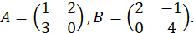  Найти  Ответ: 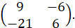  2. Найти матрицу обратную данной  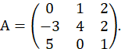  Ответ: 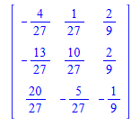  3. Решить системы:  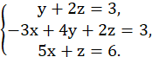  Ответ: (1;1;1).  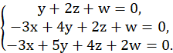  Ответ: один из возможных (w;-2z-w;-2z-w;z),z,wR.
2 | Образец контрольной работы по теме «Векторы»  1. Найти , если 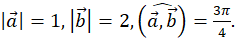  Ответ:  2. Найти , если  Ответ: -7-  3. Найти , если .  Ответ:2.  4. Даны точки A(1,0,0), B(4,1,3),C(0,2,0), D(0,0,-1).  1) Косинус угла ADC.  Ответ:  2) Найти объем тетраэдра ABCD  Ответ:  3) Площадь треугольника ACD.  Ответ:  4) Высоту тэтраэдра ABCD, опущенную из вершины B на основание ACD.  Ответ:  или  4. Даны точки A(1,0,0), B(4,1,3),C(0,2,0), D(0,0,-1).  1) Косинус угла ADC.  Ответ:  2) Найти объем параллелепипеда построенного на векторах  Ответ: 1.  3) Площадь параллелограмма, со сторонами AD,CD.  Ответ: 3.  4) Высоту параллелепипеда из пункта 2, опущенную из вершины В.  Ответ:
3 | Образец контрольной работы по темам «Аналитическая геометрия на плоскости и в пространстве»  - Найти прямоугольные координаты точки M c полярными координатами 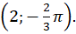  - Найти полярные координаты точки 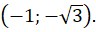  - Найти координаты точки, делящей отрезок АВ в отношении 1:2, считая от А, где А(0,4), В(3,-2).  - Написать уравнение прямой, проходящей через точки A(0,2), B(-3,7).  - Найти тангенс острого угла между прямыми  - При каких значениях следующие пары прямых параллельны (в некоторых вариантах перпендикулярны)  - Найти координаты центра и радиус окружности:  - Дано уравнение эллипса Найти длины его полуосей. Координаты фокусов.  - Дано уравнение гиперболы Найти длины ее полуосей. Координаты фокусов.  - Дано уравнение параболы Найти координаты фокуса. Уравнение директрисы.  - Написать общее уравнение плоскости, проходящей через точку перпендикулярно вектору (1,2,3).  - Написать общее уравнение плоскости, проходящей через три точки A(0,1,2), B(1,-1,0), C(0,1,1).  - Найти косинус угла между плоскостями 11x+8y-12z-15=0, 4x-10y-3z+2=0.  - Найти расстояние от точки A(0,2,1) до плоскости 2x-6y-9z+32=0.  - Найти уравнение прямой, проходящей через точки A(0,1,3), B(-2,-3,0).  - Найти косинус угла между прямыми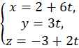, 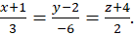  - Найти синус угла между плоскостью2x+y+2z=10,и прямой 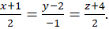  - Сопоставить уравнению поверхности ее название по классификации  - 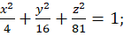  - 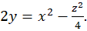  - Указать виды кривых, получаемых при пересечении поверхности 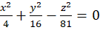 плоскостями x=2, y=1, z=-1.  - Указать вид поверхностей  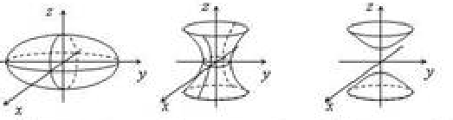  - Составить уравнение сферы, если концы ее диаметра: A(0,1,2),B(0,-1,2).  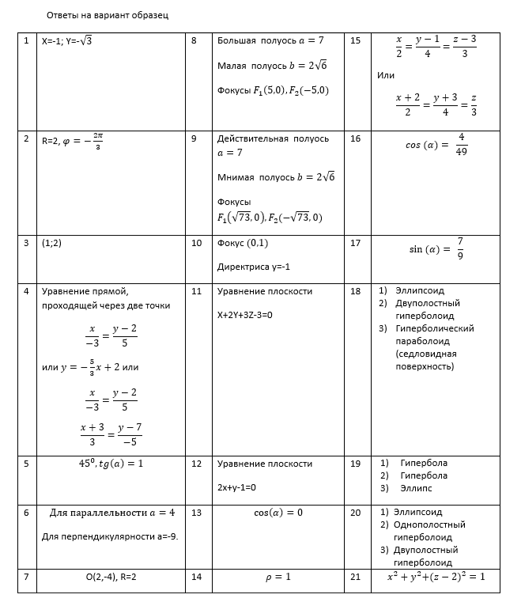
4 | Образец контрольной работы по теме «Пределы, производные»  1. Доказать, что 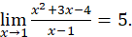  2. Найти предел  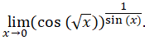  Ответ: 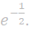  3. Для данной функции требуется:  1) Найти точки разрыва;  2) Установить вид точек разрыва;  3) Сделать чертеж.  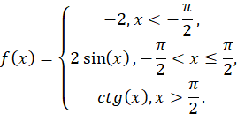  Ответ: – устранимая точка разрыва, – скачок, – точки разрыва второго рода.  4. Найти производные функций  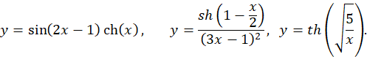  Ответ:  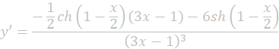  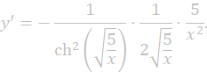  5. Пользуясь правилом Лопиталя, найти предел  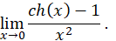  Ответ: 0,5.  6. Найти 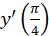 от функции, заданной в параметрическом виде  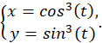  Ответ: -1.  7. Найти производную, используя логарифмическое дифференцирование  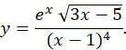  Ответ: 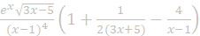  8. Найти уравнение касательной к графику функции в точке M(1,1).  Ответ: y=2-x
5 | Образец контрольной работы по теме «Интегрирование»  Вычислить определенные интегралы  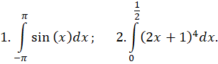  Найти неопределенные интегралы  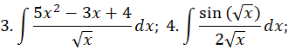  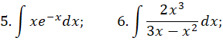  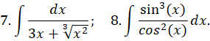  Вычислить несобственный интеграл первого рода  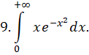  Вычислить несобственный интеграл второго рода  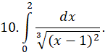  11*. Вычислить площадь фигуры ограниченной эллипсом  Ответы к варианту образцу  1. 0  2. 3,1  3.  4.  5. +c  6.  7.  8. 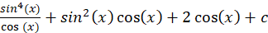  9.  10. 6  11.
6 | Образец контрольной работы по теме «дифференциальные уравнения»  1. Найти частное решение  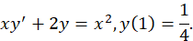  Решить дифференциальные уравнения:  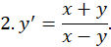  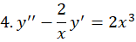  Ответы на вариант образец  - 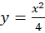  - 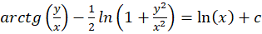  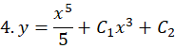
7 | Образец контрольной работы по теме «Криволинейные и поверхностные интегралы»  №1. Вычислить  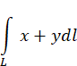  где – ломаная АОВ, А(1,0), О(0,0),В(0,1).  Ответ: 1  №2. Вычислить двумя способами  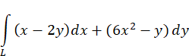  где – треугольник АОВ, А(1,0), О(0,0),В(0,1) (обход в положительном направлении).  Ответ: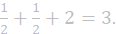  №3. Найти поверхностный интеграл по части плоскости, заключенной в первом октанте.  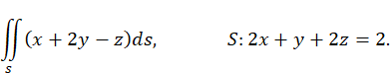  Ответ: 2.  №4. Найти поверхностный интеграл по верхней части плоскости, заключенной в первом октанте.  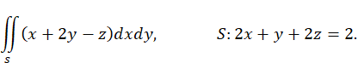  По формуле, связывающей поверхностный интеграл первого рода со вторым, проверить результаты №3 и №4.  Ответ:
8 | Образец контрольной работы по теме «Теория поля»  1. Найти градиент скалярного поля .  Ответ: 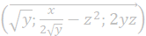  2. Найти производную скалярного поля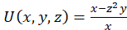 в точке (1,1,1) по направлению вектора .  Ответ:  3. Вычислить дивергенцию и ротор векторного поля  Ответ:  4. Найти поток векторного поля через часть поверхности S: , вырезаемую плоскостью P: z=4 (нормаль внешняя к замкнутой поверхности, образуемой данными поверхностями).  Ответ: -16  5. Вычислить поток векторного поля через поверхность S – часть плоскости в первом октанте, вектор нормали образует острый угол с осью Oz.  Ответ:2.  6. Вычислить поток векторного поля через замкнутую поверхность S – цилиндра боковая поверхность которого определяется уравнением а основания лежат в плоскостях (нормаль внешняя).  Ответ:  7. Вычислить циркуляцию векторного поля вдоль окружности (направление против часовой стрелки).  Ответ:0.  8. Вычислить работу векторного поля по отрезку AB прямой, А(0,0,1), B(1,1,1)  Ответ:1.  9. Вычислить циркуляцию векторного поля вдоль контура 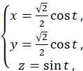 (направление возрастания параметра t).  Ответ: 0.  10*. Найти 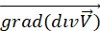, 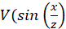,).  Ответ:
9 | Контрольная работа по теме «Ряды»  Вариант образец  1. Найти сумму ряда  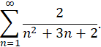  2. Исследовать ряды на сходимость  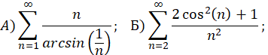  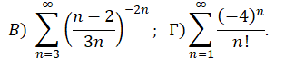  3.Найти область сходимости  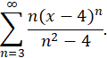  4. Разложить в ряд Маклорена функцию  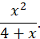  5. Разложить в ряд Фурье функцию на отрезке
10 | Образец контрольной работы по теме «Комплексные числа»  Даны комплексные числа и . Найти:  - 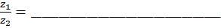  - в тригонометрической форме записи _______________________________  - Изобразить комплексные числа  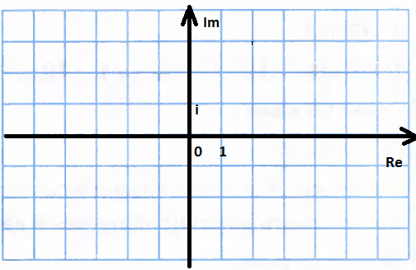  Даны комплексные числа 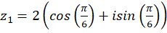 и 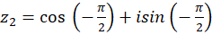. Найти и записать в алгебраической форме:  - 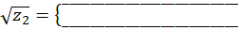  - Изобразить множество комплексных чисел, удовлетворяющее условиям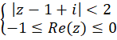  - Решить квадратное уравнение  Вычислить:  13. _______________________________;  14.  15. .  16. Найти точки, в которых функция имеет производную и вычислить ее _______________________________.  Разложить функции в ряд Лорана в точке , определить вид особой точки:  17. 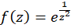 ____________________________________________  ________________________________________________________;  18. 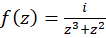 ___________________________________________  _________________________________________________________;  19. 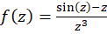 _________________________________________  _________________________________________________________.  Вычислить интегралы по отрезку  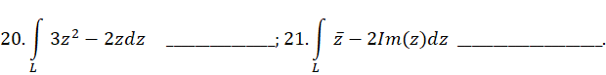  Вычислить интегралы по замкнутому контуру  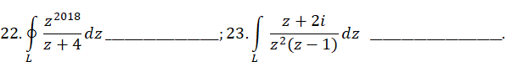  Контрольная работа по теме комплексные числа  Ответы на вариант образец  ФИО____________________________________  Даны комплексные числа и . Найти:  - 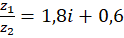  - в тригонометрической форме записи  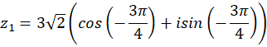  - Изобразить комплексные числа  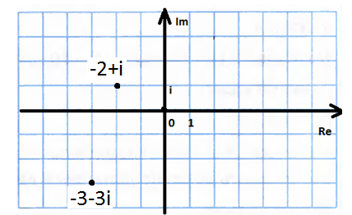  Даны комплексные числа и . Найти и записать в алгебраической форме:  - 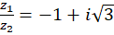  - 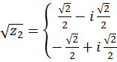  - Изобразить множество комплексных чисел, удовлетворяющее условиям  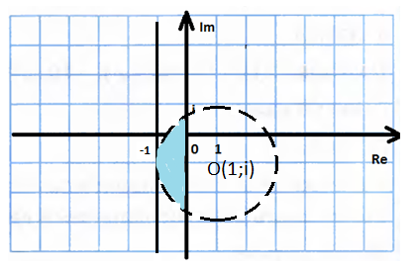  - Решить квадратное уравнение  Вычислить:  13. 0,75i;  14. 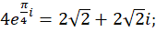  15. .  16. Найти точки, в которых функция имеет производную и вычислить ее .  Разложить функции в ряд Лорана в точке , определить вид особой точки:  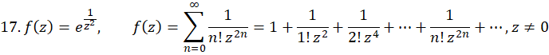  18. 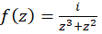  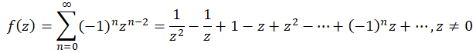  19.  Вычислить интегралы по отрезку  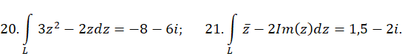  Вычислить интегралы по замкнутому контуру  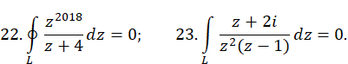

Форма промежуточной аттестации по настоящей дисциплине – экзамен на 1-м и 2-м курсах.

Применяемые критерии оценивания по дисциплинам (в соответствии с инструктивным письмом НИУ МЭИ от 14 мая 2012 года № И-23):
Оценка  по дисциплине | Критерии оценки результатов  обучения по дисциплине
«отлично»/  «зачтено  (отлично)»/  «зачтено» | Выставляется обучающемуся, обнаружившему всестороннее, систематическое и глубокое знание материалов изученной дисциплины, умение свободно выполнять задания, предусмотренные программой, усвоивший основную и знакомый с дополнительной литературой, рекомендованной рабочей программой дисциплины; проявившему творческие способности в понимании, изложении и использовании материалов изученной дисциплины, безупречно ответившему не только на вопросы билета, но и на дополнительные вопросы в рамках рабочей программы дисциплины, правильно выполнившему практическое задание. Оценка по дисциплине выставляются обучающемуся с учётом результатов текущего контроля.  Компетенции, закреплённые за дисциплиной, сформированы на уровне – «эталонный».
«хорошо»/  «зачтено  (хорошо)»/  «зачтено» | Выставляется обучающемуся, обнаружившему полное знание материала изученной дисциплины, успешно выполняющему предусмотренные задания, усвоившему основную литературу, рекомендованную рабочей программой дисциплины; показавшему систематический характер знаний по дисциплине, ответившему на все вопросы билета, правильно выполнивший практическое задание, но допустивший при этом непринципиальные ошибки. Оценка по дисциплине выставляются обучающемуся с учётом результатов текущего контроля.  Компетенции, закреплённые за дисциплиной, сформированы на уровне – «продвинутый».
«удовлетворительно»/  «зачтено (удовлетворительно)»/  «зачтено» | Выставляется обучающемуся, обнаружившему знание материала изученной дисциплины в объеме, необходимом для дальнейшей учебы и предстоящей работы по профессии, справляющемуся с выполнением заданий, знакомому с основной литературой, рекомендованной рабочей программой дисциплины; допустившему погрешность в ответе на теоретические вопросы и/или при выполнении практических заданий, но обладающему необходимыми знаниями для их устранения под руководством преподавателя, либо неправильно выполнившему практическое задание, но по указанию преподавателя выполнившему другие практические задания из того же раздела дисциплины..  Компетенции, закреплённые за дисциплиной, сформированы на уровне – «пороговый».
«неудовлетворительно»/ не зачтено | Выставляется обучающемуся, обнаружившему серьезные пробелы в знаниях основного материала изученной дисциплины, допустившему принципиальные ошибки в выполнении заданий, не ответившему на все вопросы билета и дополнительные вопросы и неправильно выполнившему практическое задание (неправильное выполнение только практического задания не является однозначной причиной для выставления оценки «неудовлетворительно»). Как правило, оценка «неудовлетворительно ставится студентам, которые не могут продолжить обучение по образовательной программе без дополнительных занятий по соответствующей дисциплине. Оценка по дисциплине выставляются обучающемуся с учётом результатов текущего контроля.  Компетенции на уровне «пороговый», закреплённые за дисциплиной, не сформированы.

7. МАТЕРИАЛЬНО-ТЕХНИЧЕСКОЕ ОБЕСПЕЧЕНИЕ ДИСЦИПЛИНЫ

Учебное и учебно-лабораторное оборудование

Учебная аудитория для проведения занятий семинарского типа, групповых и индивидуальных консультаций, текущего контроля и промежуточной аттестации, оснащенная:
- специализированной мебелью; доской аудиторной; демонстрационным оборудованием: персональным компьютером (ноутбуком); переносным (стационарным) проектором

Учебная аудитория для проведения занятий семинарского типа, групповых и индивидуальных консультаций, текущего контроля и промежуточной аттестации, оснащенная:
- специализированной мебелью; доской аудиторной; демонстрационным оборудованием: персональным компьютером (ноутбуком).

Учебная аудитория для лабораторных работ, выполняемых в компьютерном классе, оснащенная:
- специализированной мебелью; доской аудиторной; персональными компьютерами с подключением к сети "Интернет" и доступом в ЭИОС филиала

Для самостоятельной работы обучающихся по дисциплине используется помещение для самостоятельной работы обучающихся, оснащенное:
- специализированной мебелью; доской аудиторной; персональным компьютерами с подключением к сети "Интернет" и доступом в ЭИОС филиала.

Программное обеспечение. Для проведения лабораторных работ необходим математический пакет Maple (версии свыше 12).

8. Обеспечение образовательного процесса для лиц
с ограниченными возможностями здоровья и инвалидов

В ходе реализации дисциплины используются следующие дополнительные методы обучения, текущего контроля успеваемости и промежуточной аттестации обучающихся в зависимости от их индивидуальных особенностей:

для слепых и слабовидящих:
- лекции оформляются в виде электронного документа, доступного с помощью компьютера со специализированным программным обеспечением;
- письменные задания выполняются на компьютере со специализированным программным обеспечением, или могут быть заменены устным ответом;
- обеспечивается индивидуальное равномерное освещение не менее 300 люкс;
- для выполнения задания при необходимости предоставляется увеличивающее устройство; возможно также использование собственных увеличивающих устройств;
- письменные задания оформляются увеличенным шрифтом;
- экзамен и зачёт проводятся в устной форме или выполняются в письменной форме на компьютере.
для глухих и слабослышащих:
- лекции оформляются в виде электронного документа;
- письменные задания выполняются на компьютере в письменной форме;
- экзамен и зачёт проводятся в письменной форме на компьютере; возможно проведение в форме тестирования.
для лиц с нарушениями опорно-двигательного аппарата:
- лекции оформляются в виде электронного документа, доступного с помощью компьютера со специализированным программным обеспечением;
- письменные задания выполняются на компьютере со специализированным программным обеспечением;
- экзамен и зачёт проводятся в устной форме или выполняются в письменной форме на компьютере;
- используется специальная учебная аудитория для лиц с ЛОВЗ – ауд. 106 главного учебного корпуса по адресу 214013, г. Смоленск, Энергетический пр-д, д.1, здание энергетического института (основной корпус).
При необходимости предусматривается увеличение времени для подготовки ответа.
Процедура проведения промежуточной аттестации для обучающихся устанавливается с учётом их индивидуальных психофизических особенностей. Промежуточная аттестация может проводиться в несколько этапов.
При проведении процедуры оценивания результатов обучения предусматривается использование технических средств, необходимых в связи с индивидуальными особенностями обучающихся. Эти средства могут быть предоставлены филиалом, или могут использоваться собственные технические средства.
Проведение процедуры оценивания результатов обучения допускается с использованием дистанционных образовательных технологий.
Обеспечивается доступ к информационным и библиографическим ресурсам в сети Интернет для каждого обучающегося в формах, адаптированных к ограничениям их здоровья и восприятия информации:
для слепых и слабовидящих:
- в печатной форме увеличенным шрифтом;
- в форме электронного документа;
- в форме аудиофайла.
для глухих и слабослышащих:
- в печатной форме;
- в форме электронного документа.
для обучающихся с нарушениями опорно-двигательного аппарата:
- в печатной форме;
- в форме электронного документа;
- в форме аудиофайла.

9. Учебно-методическое и информационное обеспечение
дисциплины

Основная литература.
- Письменный Д.Т. Конспект лекций по высшей математике : учебник / Д. Т. Письменный. - - М.: Айрис-пресс, 2011. - 602с. – ISBN 978-5-8112-4351-8.
- Фихтенгольц, Г. М. Основы математического анализа : учебник / Г. М. Фихтенгольц. — 10-е изд., стер. — Санкт-Петербург : Лань, 2015 — Часть 1 — 2015. — 444 с. — ISBN 978-5-8114-0190-1. — Текст : электронный // Лань : электронно-библиотечная система. — URL: https://e.lanbook.com/book/139261
- Фихтенгольц, Г. М. Основы математического анализа : учебник / Г. М. Фихтенгольц. — 10-е изд., стер. — Санкт-Петербург : Лань, 2015 — Часть 2 — 2015. — 464 с. — ISBN 978-5-8114-0190-2. — Текст : электронный // Лань : электронно-библиотечная система. — URL: https://e.lanbook.com/book/139262

Дополнительная литература.
- Демидович, Б. П. Сборник задач и упражнений по математическому анализу : учебное пособие для вузов / Б. П. Демидович. — 23-е изд., стер. — М : АСТ, 2009. — 624 с. — ISBN 978-5-17-010062-0. — Текст : электронный // Лань : электронно-библиотечная система. — URL: https://e.lanbook.com/book/153688
- Кузнецов, Л. А. Сборник заданий по высшей математике. Типовые расчеты : учебное пособие / Л. А. Кузнецов. — 13-е изд., стер. — Санкт-Петербург : Лань, 2015. — 240 с. — ISBN 978-5-8114-0574-9. — Текст : электронный // Лань : электронно-библиотечная система. — URL: https://e.lanbook.com/book/4549
- Чудесенко, В. Ф. Сборник заданий по специальным курсам высшей математики (типовые расчеты) : учебное пособие / В. Ф. Чудесенко. — 5-е изд.,стер. . — Санкт-Петербург : Лань, 2010. — 192 с. — ISBN 5-8114-0661-4. — Текст : электронный // Лань : электронно-библиотечная система. — URL: https://e.lanbook.com/book/433

ЛИСТ РЕГИСТРАЦИИ ИЗМЕНЕНИЙ
Номер изменения | Номера страниц |  |  |  | Всего страниц в документе | Наименование  и № документа, вводящего  изменения | Подпись, Ф.И.О. внесшего изменения в данный экземпляр | Дата  внесения изменения в данный экземпляр | Дата  введения изменения
Номер изменения | измененных | замененных | новых | аннулированных
1 | 2 | 3 | 4 | 5 | 6 | 7 | 8 | 9 | 10

